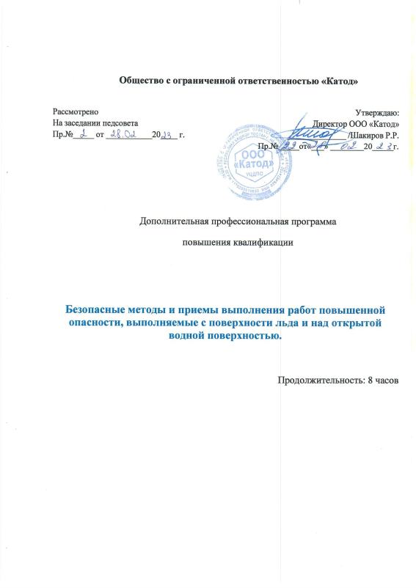
- Пояснительная записка
В соответствии с Постановлением Правительства РФ от 24.12.2021 № 2464 « О порядке обучения по охране труда и проверки знания требований охраны труда» обучение по охране труда и проверка знания требований охраны труда относятся к профилактическим мероприятиям по охране труда, направлены на предотвращение случаев производственного травматизма и профессиональных заболеваний, снижение их последствий и являются специализированным процессом получения знаний, умений и навыков.
Обучение требованиям охраны труда в Учебном центре дополнительного профессионального образования ООО «Катод» проводится в соответствии с программами обучения, содержащими информацию о темах обучения, практических занятиях, формах обучения, формах проведения проверки знания требований охраны труда, а также о количестве часов, отведенных на изучение каждой темы, выполнение практических занятий и на проверку знания требований охраны труда.
Обучение осуществляется с отрывом от производства по 8-часовой программе. Допускается проведение обучения слушателей требованиям охраны труда с использованием дистанционных технологий, предусматривающих обеспечение работников, проходящих обучение требованиям охраны труда, нормативными документами, учебно-методическими материалами и материалами для проведения проверки знания требований охраны труда, обмен информацией между работниками, проходящими обучение требованиям охраны труда, и лицами, проводящими обучение требованиям охраны труда, посредством системы электронного обучения, участие обучающихся в интернет-конференциях, вебинарах, а также администрирование процесса обучения требованиям охраны труда на основе использования компьютеров и информационно-телекоммуникационной сети «Интернет».
При проведении обучения по охране труда и проверки знания требований охраны труда слушателей с применением дистанционных технологий обеспечивается идентификация личности слушателя, проходящего обучение, в том числе контроль соблюдения условий проведения мероприятий, в рамках которых осуществляется оценка результатов обучения слушателя.
Практические занятия по формированию умений и навыков безопасного выполнения работ проводят в объеме не менее 25 процентов общего количества учебных часов. Практические занятия должны проводиться с применением технических средств обучения и наглядных пособий в очной форме.

2. Цель и планируемые результаты обучения
2.1. Цель обучения: получение слушателями знаний, умений, навыков, позволяющих формировать и развивать необходимые компетенции с целью обеспечения безопасности труда, сохранения жизни и здоровья.
2.2. Планируемый результат обучения: допуск к самостоятельному выполнению трудовых обязанностей слушателя, которые показали удовлетворительные знания после обучения в соответствии с настоящей Программой.

3. Тематический план обучения по безопасным методам и приемам выполнения работ повышенной опасности с поверхности льда и над открытой водной поверхностью
№ п/п | Тема | Время изучения темы, час
1. | Правила техники безопасности при работе на поверхности льда | 1
2. | Организация безопасного передвижения по льду | 1
3. | Производство работ на поверхности льда | 1
4. | Организация работ и ремонта оборудование на воде | 1
5. | Методы и приемы определения толщины льда | 1
6. | Общие правила охраны труда во время работы на поверхности льда и на поверхности воды | 1
7. | Общие правила охраны труда во время работы на поверхности льда и на поверхности воды | 1
Проверка знания требований охраны труда |  | 1
Итого: |  | 8
4. Содержание программы
Тема 1. Правила техники безопасности при работе на поверхности льда
Правила техники безопасности при организации работ на поверхности льда, мероприятия по профилактике травмтизма при работе на льду
Способы передвижения по льду
Осмотр и ремонт оборудования на воде, определение безопасной для работы толщины льда.
Тема 2 Организация безопасного передвижения по льду
Мероприятия по обследованию состояния ледяного покрова, ограждение опасных мест и установка необходимых указательных знаков.
Организационно-распорядительные документы, разрешающие передвижение по льду или работу на нем.
Организационно-распорядительные документы, закрывающие передвижение по льду или работу на нем.
Устройство ледяных дорог.
Памятки по правилам передвижения по льду.
Наблюдение за состоянием льда под всеми неподвижными грузами. Время их нахождения на льду.
Условия разрешения производства работ на поверхности льда.
Наращивание льда методом послойного намораживания поверх ледяного покрова.
Запрещающие действия во время работы на льду.
Тема 3. Производство работ на поверхности льда
Правила поведения при работе на льду
Профилактика травм при работе на поверхности льда
Определение безопасной для работы толщины льда для различного рода работ.
Условия, ограничивающие работу на поверхности льда.
Когда проводить измерение толщины льда
Тема 4. Организация работ и ремонта оборудование на воде
Эксплуатация и ремонт оборудования в подземных (полузаглубленных) павильонах водозаборных скважин
Осмотр, очистка и ремонт входных решеток на всасывающих линиях водозаборных сооружений
Работы по осмотру и ремонту оголовков с открытой поверхности водоема
Работы на воде на высоте с использованием транспортных средств, на самой поверхности воды.
Меры предосторожности для спасения работников.
Виды работ на высоте
Организационно-распорядительные документы, назначающие ответственных за организацию работы на воде, за спасание.
Тема 5. Методы и приемы определения толщины льда
Определение несущей способности ледяного покрова
Замеры толщины льда
Нормативы устройства прорубей для замера толщины льда
Тема 6. Охрана труда при выполнении технических мероприятий, обеспечивающих безопасность работ
Определение несущей способности ледяного покрова
Безопасная толщина льда
Расчет допускаемой нагрузки
Тема 7. Практические занятия по формированию умений и навыков безопасного выполнения работ на поверхности льда и на поверхности воды.
Что делать в аварийных ситуациях

5. Условия реализации Программы
5.1. Категория слушателей: работники, чья деятельность связана с выполнением работ на поверхности льда и на поверхности воды.
5.2. Обучение осуществляется с отрывом от производства по 8-часовой программе, включающей 7 часов аудиторных занятий и 1 час практических занятий по формированию умений и навыков безопасного выполнения работ. Практические занятия проводятся с применением технических средств обучения и наглядных пособий.
5.4. Форма обучения - очная, с отрывом от работы. Могут использоваться элементы самостоятельного изучения Программы, модульные и компьютерные программы, а также дистанционное обучение.
5.5. Средства обучения: наглядные учебные материалы, нормативные правовые акты и локальные нормативные акты по охране труда, электронные носители информации с возможностью аудио- и видео- воспроизведения.
6.Используемые нормативно-правовые акты
Трудовой кодекс РФ.
Постановление Правительства РФ от 24.12.2021 № 2464 «О порядке обучения по охране труда и проверки знания требований охраны труда».
Приказ Минздрава России от 28.01.2021 N 29н.
Межотраслевые правила обеспечения работников специальной одеждой, специальной обувью и другими средствами индивидуальной защиты, утвержденные приказом Минздравсоцразвития России от 01.06.2009 N 290н.
Правила противопожарного режима в Российской Федерации, утвержденные постановлением Правительства РФ от 16.09.2020 N 1479.
Перечень мероприятий по оказанию первой помощи и Перечень состояний, при которых оказывается первая помощь, утвержденные приказом Минздравсоцразвития России от 04.05.2012 N 477н.
Федеральный закон от 28.12.2013 N 426-ФЗ "О специальной оценке условий труда".
Правила по охране труда при строительстве, реконструкции и ремонте, утвержденные приказом Минтруда России от 11.12.2020 N 883н.

7. Оценка качества освоения Программы

7.1. Оценка качества освоения Программы включает текущий контроль успеваемости, промежуточную аттестацию по каждому разделу Программы и итоговую аттестацию.
Текущий контроль успеваемости и промежуточная аттестация слушателей проводится в форме собеседования.
Освоение Программы завершается итоговой аттестацией. Форма проверки знаний требований охраны труда -тестовый опрос.
7.2. Лица, получившие по итогам промежуточной аттестации неудовлетворительную оценку, к итоговой аттестации не допускаются.
7.3. Результаты проверки знания требований охраны труда оформляются протоколом проверки знаний.
7.4. Лицам, успешно освоившим Программу и прошедшим итоговую аттестацию, выдается удостоверение о проверке знаний безопасных методов и приемов работ с поверхности льда и над открытой водной поверхностью
Итоговый тест
- На каком расстоянии разрешается располагать материалы от места забивки?
- Не менее 5 м
- Не менее 15 м
- Не менее 50 м
- Назовите признаки переохлаждения. выберите 4 верных ответа
- Снижение температуры тела
- Посинение и побледнение губ
- Потеря чувствительности
- Озноб и дрожь
- Нет пульса
- Бледная, твердая и холодная кожа
- Нарушение сознания: заторможенность и апатия, бред и галлюцинации, неадекватное поведение
- Как нужно двигаться по льду, чтобы не произошло несчастных случаев? Выберите 2 верных ответа
- Держась друг за друга
- Гуськом
- Мелкими шажками
- Друг за другомНа расстоянии 5-6 метров
- На расстоянии 6-10 метров
- Разными дорогами

- Нужен ли дежурный по шлюпке при работах над водой на высоте менее 5 метров?
- Нужен, дежурные должны уметь плавать, грести и пройти инструктаж о способах оказания помощи утопающим
- Не нужен, если в составе бригады на месте работ не менее двух работников, которые умеют плавать, грести и знают приемы оказания помощи
- Этот вопрос решает руководитель работ

- Какие условия должны быть обеспечены при движении транспортных средств и механизмов на льду? Выберите 4 верных варианта
- В кабине должен находиться только водитель
- Скорость движения по ледовой дороге автомобилей не должна превышать 40, а тракторов - 10 км/ч
- Скорость движения по ледовой дороге автомобилей не должна превышать 50, а тракторов - 20 км/ч
- Двигаться нужно без рывков, не разворачиваться и обгонять
- Дороги должны быть устроены с двусторонним движением
- Дверь кабины должна быть открытой
- Какая допускается максимальная длинная баржи?
- Не более 30 м
- Не более 50 м
- Не более 75 м
- На какую толщину необходимо произвести наращивание льда методом его послойного намораживания поверх ледяного покрова для увеличения грузоподъемности льда на рабочей площадке?
- На толщину не более 30% его начальной толщины
- На толщину не более 40% его начальной толщины
- На толщину не более 50% его начальной толщины
- С какой периодичность необходимо измерять толщину льда зимой?
- Один раз в 5 дней
- Один раз в 10 дней
- Один раз в 30 дней
- С какой периодичность необходимо измерять толщину льда зимой?
- Один раз в 5 дней
- Один раз в 10 дней
- Один раз в 30 дней
- Что делать, если вы работаете с плавучими опорами при отрицательных температурах? Выберите 4 верных ответа
- Ежедневно очищайте крановую установку от снега и льда
- Посыпайте палубу песком
- Прекратить работу, если температура воздуха ниже -10 град.
- Отогревать примерзшие части оборудования горячей водой
- Не допускать вмерзания крана в толщу ледяного покрова
- Соблюдать требования, которые позволяют крану свободно плавать
- Приблизить плавучую опору ближе к берегу
- При каких значениях волнения воды запрещается выполнение работ на плавсредствах на реках и каналах?
- Более 3 баллов
- Более 4 баллов
- Более 5 баллов

